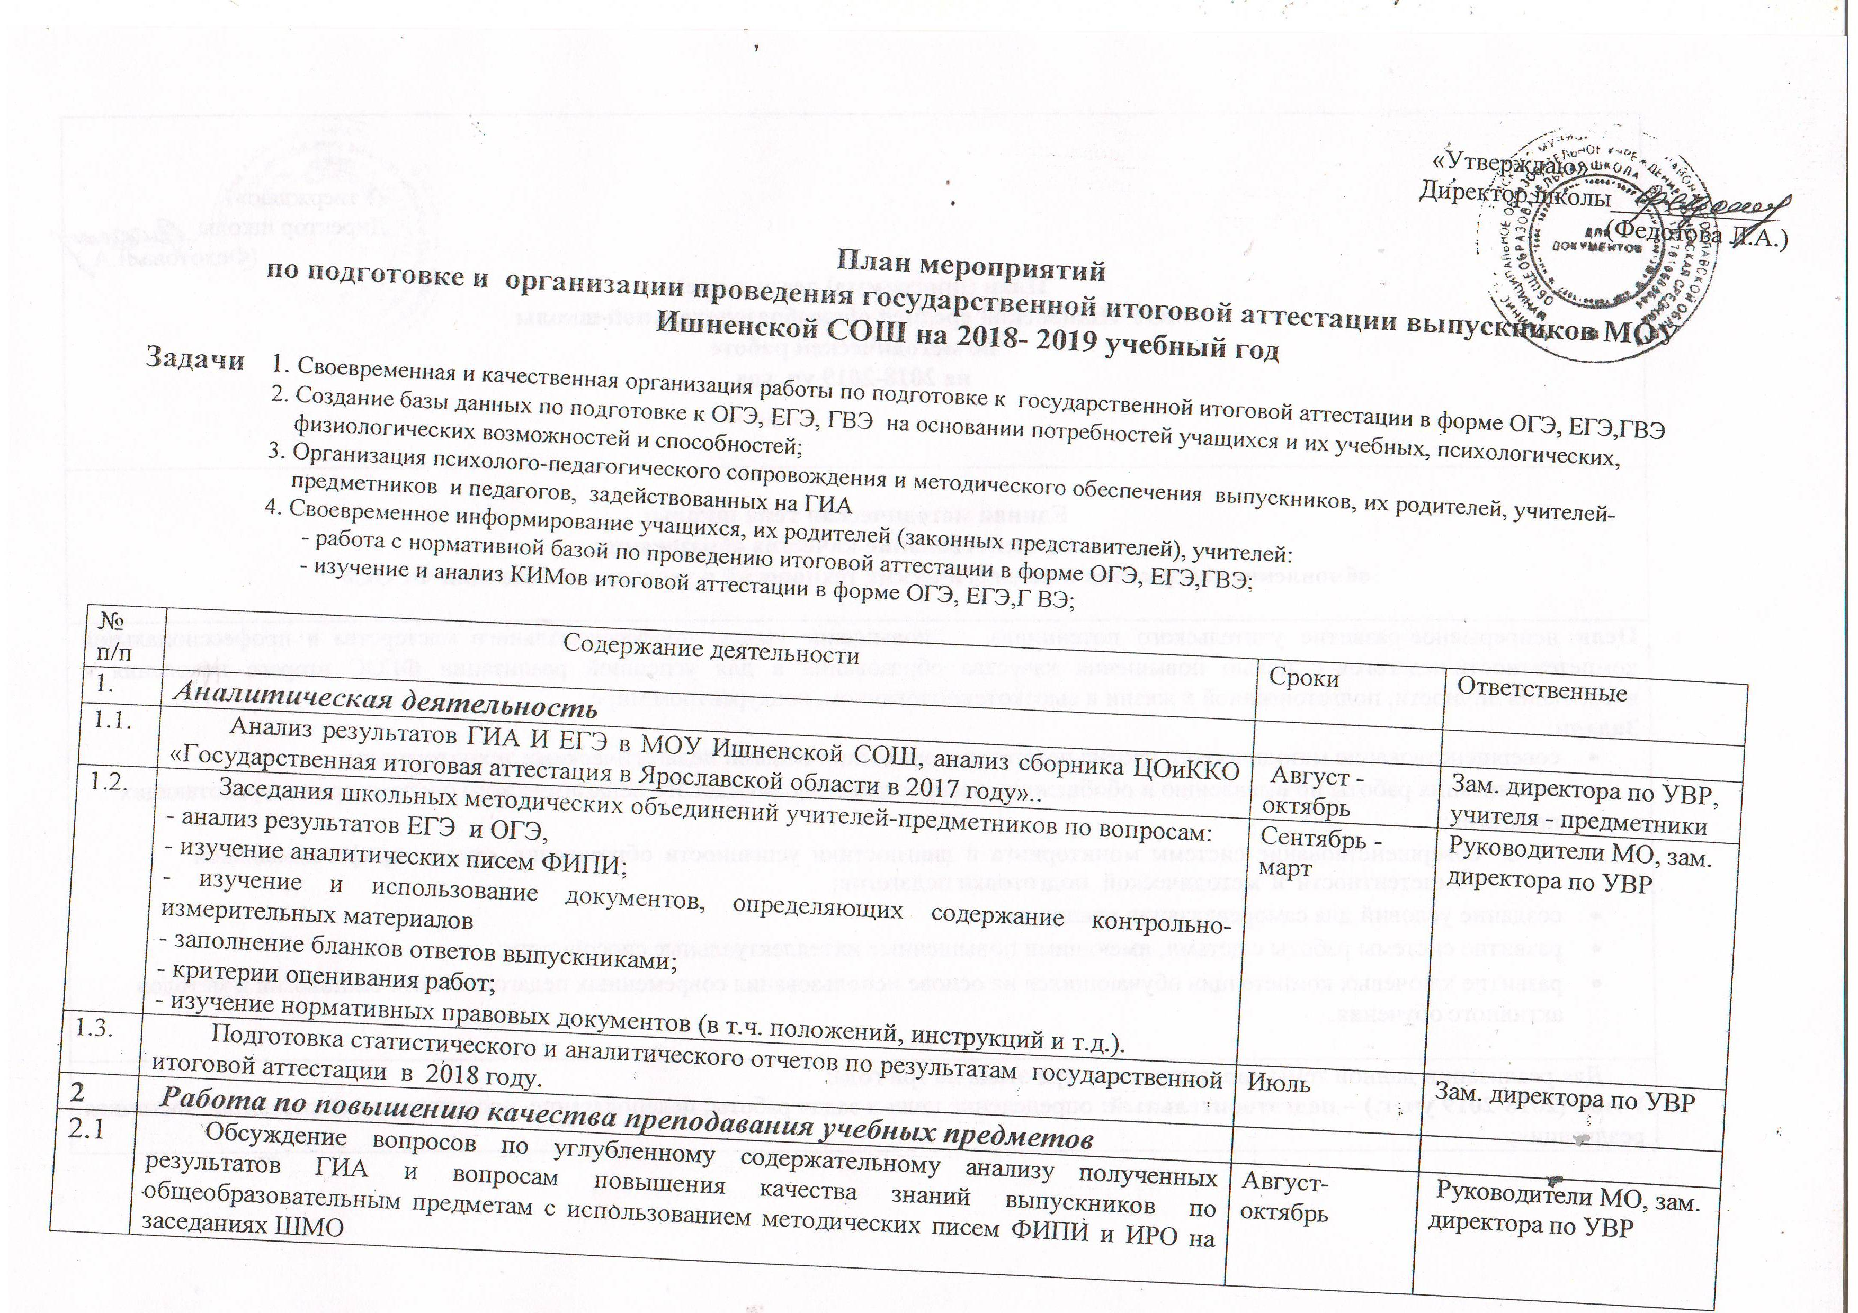

2.2 | Организация и проведение заседаний методических объединений учителей-предметников (семинары, круглые столы) по вопросам:  - изучения аналитических писем ФИПИ, ИРО;  - изучения нормативных правовых актов, регламентирующих проведение итогового сочинения (изложения), ЕГЭ, ОГЭ и ГВЭ, устного собеседования;  - изучения и использования документов, определяющих содержание контрольно-измерительных материалов, кодификаторов элементов содержания и требований к уровню подготовки выпускников для проведения ЕГЭ, ОГЭ, спецификаций КИМ, демонстрационных версий ЕГЭ, ОГЭ 2019 года, устного собеседования и заданий открытого банка заданий ЕГЭ и ОГЭ;  - правил заполнения бланков ответов итогового сочинения (изложения), бланков ЕГЭ, ОГЭ и ГВЭ участниками;  - оценивания работ участников итогового сочинения (изложения), ГИА-11, ГИА-9  - совершенствования качества преподавания на основе предметно-содержательного анализа результатов ГИА | В течение учебного года | Руководители МО, зам. директора по УВР
2.3 | Работа по повышению уровня квалификации учителей и своевременному прохождению курсов повышения квалификации учителями, работающими в выпускных классах. | В течение года | Руководитель ООУ, зам. директора по УВР
2.4 | Контроль за полнотой и качеством выполнения учебных программ. | По четвертям | Зам. директора по УВР
2.5 | Инструктивные совещания с педагогами по вопросам проведения государственной итоговой аттестации выпускников 9-х и 11-х классов, проведению итогового сочинения (изложения), устного собеседования. | Ноябрь - май | Зам. директора по УВР
2.6 | Участие в вебинарах по вопросам проведения ГИА, итогового сочинения, устного собеседования по русскому языку, проводимых ФИПИ, Рособрнадзором, департаментом образования , ИРО, ЦОиККО и другими структурами. | По мере проведения | Администрация ООУ
3 | Совершенствование работы с учащимися по повышению качества результатов ГИА
3.1 | Организация работы с обучающимися, которые не получили аттестат об основном общем образовании. Подготовка их к пересдаче ГИА-9, организация работы ППЭ, выдача результатов ГИА, выдача документов об образовании прошедшим ГИА в дополнительные сроки | сентябрь | Руководитель ООУ, зам. директора по УВР
3.2 | Осуществление контроля качества обученности учащихся выпускных классов через проведение и последующий анализ контрольных работ, тестовых заданий различного уровня, посещение уроков, дополнительных занятий по предметам, регулярное использование контрольно- измерительных материалов для итоговой аттестации учителями- предметниками на уроках. | В течение года | Зам. директора по УВР
3.3 | Организация диагностических и тренировочных работ по общеобразовательным предметам в рамах подготовки к ЕГЭ 11 кл. и ГИА 9кл. соответствии с графиком мероприятий, проводимых через систему СтатГрад | В соответствии с графиком | Зам. директора по УВР
3.4 | Сбор и анализ информации об учащихся «группы риска» в ОУ, выработка индивидуальных маршрутов сопровождения. Организация индивидуальных и групповых занятий со слабоуспевающими. | В течение учебного года | Зам. директора по УВР
3.5 | Предоставление возможности эффективного использования выпускниками ресурсов информационно-коммуникационной сети Интернет для систематической подготовки к ГИА и участия в проведении диагностических и тренировочных работ по общеобразовательным предметам в формате ЕГЭ и ОГЭ. | В течение учебного года | Зам. директора по УВР
3.6 | Проведение консультаций для участников образовательного процесса по подготовке и проведению ЕГЭ, ГИА-9. Организация работы с заданиями различной степени сложности. Работа с бланками: сложные моменты, типичные ошибки.  Знакомство со спецификой контрольно- измерительных материалов ГИА в форме ЕГЭ, ОГЭ и ГВЭ 2019 года. | В течение учебного года | Зам. директора по УВР
3.7 | Организация и проведение психолого-педагогических тренингов для всех участников ГИА, подготовка памяток по психологической готовности к ГИА. | В течение учебного года | Педагог-психолог ООУ
3.8 | Индивидуальные консультации для учащихся, педагогов, родителей по вопросам снижения эмоционального напряжения и повышения стрессоустойчивости в период экзаменов. | В течение учебного года | Педагог-психолог ООУ
3.9. | Участие в Днях открытых дверей учреждений профессионального образования для учащихся 9,11 классов. | В соответствии с графиком | Администрация ООУ
3.10. | Проведение классных часов по вопросам организации и проведения итогового сочинения (изложения) в 11 классах и устного собеседования в 9 классе | ноябрь | Кл. руководители 9 и 11 классов
4 | Организационная работа
4.1. | Формирование предварительных данных о количественном составе участников ЕГЭ и ГИА. Составление списков групп учащихся, сдающих экзамены по выбору. | До 15 ноября | Зам. директора по УВР, классные руководители
4.2. | Подготовка списка выпускников 9 и 11 классов, имеющих право на прохождение государственной итоговой аттестации в условиях, отвечающих их физиологическим особенностям и состоянию здоровья (ГВЭ). | До 15 ноября | Зам. директора по УВР, классные руководители
4.3. | Представление списков работников школы, направляемых в составы организационных структур | По запросу | Зам. директора по УВР
4.4. | Сбор данных для проведения государственной итоговой аттестации в форме ОГЭ, ЕГЭ, ГВЭ. Формирование школьной базы данных в соответствии с требованиями РИС:  - об ОО участвующих в ЕГЭ, ГИА, о ППЭ,  - о выпускниках 11 классов и перечне предметов  - о выпускниках 9 классов и перечне предметов  - о педагогах, задействованных в проведении ГИА (работниках ППЭ)  - отнесении участника ГИА к категории лиц с ОВЗ, детей-инвалидов или инвалидов;  - наличии допуска у обучающегося к ГИА;  - месте сдачи ГИА. | В соответствии с графиком РЦОИ | Зам. директора по УВР
4.5. | Подача заявлений обучающимися на участие:  - в итоговом сочинении  - в ГИА за курс среднего общего образования  - в ГИА за курс основного общего образования. | До 1 февраля  До 1 марта | Администрация ООУ
 | Подготовка информации об участвующих в ГИА- 2019  - организаторах ППЭ | Октябрь - март | Зам. директора по УВР
4.6. | Регистрация участников ГИА в 2019 году. Внесение данных в региональную информационную систему обеспечения проведения государственной итоговой аттестации обучающихся, освоивших основные образовательные программы основного общего и среднего общего образования в соответствии с требованиями. | В соответствии с графиком | Зам. директора по УВР
4.7. | Информирование о распределении организаторов по ППЭ. | За три раб. дня до проведения экзамена | Администрация ООУ
4.8. | Проведение ГИА выпускников 9 и 11 классов в сроки, устанавливаемые Министерством образования и науки Российской Федерации. | В соответствии с расписанием ГИА | Руководители ООУ
4.9. | Организация сопровождения и явки выпускников на экзамены. | Май-июнь | Руководитель ООУ
4.10 | Назначение ответственных за проведение итогового сочинения и устного собеседования по ООУ. |  | Администрация ООУ
4.11 | Организация и проведение итогового сочинения в основной срок и дополнительные сроки ( по необходимости).  Проверка и оценивание итогового сочинения (изложения) комиссией образовательной организации, муниципальными/региональными экспертными комиссиями, доставка бланков итогового сочинения (изложения) из ООУ в РЦОИ | В соответствии с графиком | Руководитель ООУ, зам. директора по УВР
4.12 | Организация и проведение устного собеседования для выпускников 9 классов, обработка результатов, направление их в РЦОИ | В соответствии с графиком | Руководитель ООУ, зам. директора по УВР
4.13. | Рассмотрение на заседаниях педагогических советов ООУ вопросов, отражающих проведение государственной итоговой аттестации:  - обсуждение результатов пробного тестирования;  - о допуске обучающихся к государственной итоговой аттестации;  - анализ результатов государственной итоговой аттестации и определение задач на следующий учебный год. | Апрель- июнь | Администрация ООУ
4.14. | Получение протоколов результатов ОГЭ, ЕГЭ, ГВЭ, ознакомление с протоколами выпускников (в течение 1 – 2 дней после получения результатов экзамена). | Июнь- июль | Зам. директора по УВР
4.15 | Доведение до учащихся и их родителей информации о сроках и месте подачи апелляций. Выдача бланков заявлений выпускникам. | Июнь- июль | Администрация ООУ
5 | Нормативно – правовое обеспечение государственной итоговой аттестации
5.1. | Формирование нормативно – правовой базы проведения государственной итоговой аттестации. | По мере выхода документов | Администрация ООУ
5.2. | Размещение нормативных документов о проведении государственной итоговой аттестации обучающихся 9 и 11классов на сайтах ООУ. | По мере выхода документов | Администрация ООУ
5.3. | Регулирование процедурных вопросов подготовки и проведения государственной итоговой аттестации через издание системы приказов:  - о назначении ответственных администраторов школьного уровня по подготовке к государственной итоговой аттестации, итоговому сочинению (изложению);  - о назначении- ответственных лиц за формирование баз данных участников ЕГЭ, ГИА школьного уровня;  - о проведении репетиционных испытаний выпускников 9 и 11 классов;  - о проведении ГИА;  - о проведении итогового сочинения (изложения);  - по составу организаторов ГИА;  - по утверждению расписания проведения консультаций,  - о назначении сопровождающих на экзамены;  - об оформлении документации строгой отчетности. | Ноябрь -май | Руководители ООУ, зам. директора по УВР
5.4. | Организация и проведение информационно-разъяснительной работы по вопросам подготовки и проведения ГИА с участниками и лицами, привлекаемыми к их проведению. | Весь период | Администрация ООУ
5.5. | Оформление информационных стендов ОО по процедуре проведения ГИА в 2018 году, размещения соответствующей информации на сайтах ОО. | Весь период | Зам. директора по УВР
5.6 | Прогнозирование результатов ГИА 9-х и 11-х классов. | Декабрь -январь | Администрация ООУ
6 | Проведение информационно – разъяснительной работы с обучающимися и родителями
6.1. | Подготовка и обновление справочных, информационных и учебно-тренировочных материалов по ГИА – 2017 (информационные стенды, сайты ООУ):  - «Нормативные документы по ГИА - 2017»;  - Графики консультаций, дополнительных занятий и др. мероприятий по подготовке к ОГЭ, ЕГЭ;  - Телефоны и адреса для получения информации по ЕГЭ («горячая линия», ресурсные и методические центры, опорные школы, сайты);  -сроки проведения экзаменов. | Ноябрь и регулярное обновление | Администрация ООУ
6.2. | Проведение родительских и ученических собраний «Итоговое сочинение (изложение) – 2018. Сбор заявлений выпускников 11-х классов на участие в итоговом сочинении (изложении), информационных согласий на обработку персональных данных». Внесение информации в базу данных. Подготовка, проведение и проверка итогового сочинения (изложения). | Ноябрь - декабрь | Администрация ООУ
6.3. | Проведение мероприятий для выпускников ОО и их родителей по ознакомлению с нормативными документами по проведению ГИА, с порядком подачи апелляций и рассмотрения апелляций, порядком ознакомления с результатами ГИА. | В течение года | Администрация ООУ
6.4. | Ознакомление родителей выпускников с Порядком проведения государственной итоговой аттестации (ЕГЭ и ОГЭ), с приказами Министерства образования и науки РФ. | Октябрь- май | Администрация ООУ, кл. рук. выпускных классов
6.5. | Информирование родителей о целях, особенностях, проблемах подготовки и проведения ГИА:  - о работе телефонов «горячей линии»  - об официальных сайтах в сети Интернет, содержащих информацию по вопросам организации и проведения ГИА, ИС(И)  - о минимальном количестве баллов ЕГЭ, подтверждающим освоение образовательной программы среднего общего образования  - о порядке поступления в ВУЗы в 2019 г;  - ознакомление с демоверсиями КИМов;  - о формах и порядке проведения ГИА;  - об ИС(И) и устном собеседовании, как условии допуска к ГИА;  - о процедуре проведения ГИА;  - о сроках проведения ГИА;  - о сроках, местах подачи апелляций, порядок рассмотрения апелляций, порядок заполнения  бланка апелляции, результатах рассмотрения апелляций;  - о местах расположения ППЭ и распределении участников ГИА по ППЭ;  - о получении повторного допуска к участию в ГИА в основные сроки;  - об удалении с экзамена;  - о сроках, местах и порядке информирования о результатах ГИА;  - о сроке действия результатов ГИА. | Весь период | Администрация ООУ, кл. рук. выпускных классов
6.6. | Ознакомление родителей (законных представителей) с результатами школьных (диагностических) контрольных работ для учащихся 9,11 классов, репетиционных экзаменов. | По мере проведения | Администрация ООУ
6.7. | Консультации для родителей (законных представителей) по вопросам подготовки и проведения государственной итоговой аттестации. | По мере необходимости | Администрация ООУ
6.8 | Выступления психологов ОУ на родительских собраниях по вопросам обеспечения психологической готовности выпускников к ГИА. | В течение учебного года | Администрация ООУ, педагог-психолог ОУ
6.9 | Информирование о работе телефонов "горячей линии" по вопросам ГИА | В течение года | Администрация ООУ
6.10 | Малые педсоветы с обучающимися и родителями (законными представителями) обучающихся 9, 11 классов по результатам промежуточного контроля о готовности к итоговой аттестации. | Декабрь, май | Администрация ООУ
6.11 | Подготовка к проведению районного репетиционного экзамена в форме ОГЭ по математике для выпускников 9 – х классов  а) проведение методического семинара по организации и проведению репетиционного экзамена;  б) обучение организаторов в аудиториях и вне аудиторий. | апрель | Руководители ООУ-ППЭ,  администрация ООУ
6.12. | Проведение школьных родительских собраний по вопросам качества образования, построения образовательной траектории ребенка, знакомство родителей с итогами аттестации обучающихся. | Февраль- апрель | Руководители ООУ
6.13 | Использование ресурсов сайтов ООУ в целях информирования родителей по вопросам качества знаний, подготовке к ГИА и ЕГЭ. Обеспечение доступа выпускникам к информационным ресурсам по ГИА– 2018. | В течение учебного года | Администрация ООУ
6.14 | Обеспечение участия выпускников и их родителей в областном родительском собрании по вопросам подготовки к ГИА 2018. | По графику департамента | Руководители ООУ
6.15 | Организация участия выпускников и их родителей в собрании "Профессиональная навигация" (на базе района). | По графику цента «Ресурс» | Руководители ООУ
6.16 | Информирование обучающихся, родителей (законных представителей) участников ГИА-11 с Порядком ГИА-11 и об ответственности за нарушение Порядка ГИА-11 в 2019 году (под роспись). | Октябрь, май | Руководители ООУ
7. | Финансово-экономические мероприятия
7.1 | Подготовка приказов на оплату работы лиц, привлекаемых к проведению ГИА (организаторов ППЭ) | Июнь-июль | Руководитель ООУ
7.2 | Подготовка для ЦОиККО пакета документов для оплаты работникам, привлекаемым к проведению ГИА | Март-апрель | Руководитель ООУ

